ACTA CONSEJO CONSULTIVO: 13 de Abril de 2022
ASAMBLEA

Lugar de Reunión Virtual: vía Zoom
Hora de Inicio: 15:00 hrs.
I.- ASISTENTES:
Directora del Hospital Dra. Victoria Pinto
Encargada de Participación Srta. Daniela Díaz
Depto.Transparencia, Información y Gestión Documental Srta. Karina Alfaro
Encargado de OIRS Sr. Francisco Pakomio
ASEVI Sra. Sonia Canales
ATECPA Sra. Paola Saavedra
Cesfam Salvador Bustos Sr. Patricio Talavera
Cesfam Alfonso Leng Sr. Miguel Angel Aguilar
Cesfam Dr. Hernán Alessandri Sr. Julio Muñoz
Liga Volar Sra. Georgina Ruiz
Liga Volar Sra. Lidia Castillo
Damas de Amarillo Sra. Eva Núñez
Damas de Blanco Sra. Laura Quiroz
Damas de Rojo - Oftalmología Sra. Nancy Elena Silva
Damas de Rojo – Urgencia Sra. Gabriela Guzmán

II.- INASISTENTES:
Hospital Luis Calvo Mackenna Sra. Carolina Basile
Representante de Providencia Sra. Lilian Tapia
Carro Manito de Gato Sr. Samuel Caro
Representante de Las Condes Sr. Ricardo Gana
Cesfam El Aguilucho Sr. Oscar Bascuñan
Damas de Rojo - Oftalmología Sra. María Alvarado
Damas de Rojo – Urgencia Sra. Beatriz Urrutia
ASEVI Sra. María Madrid
Iglesia Evangélica Voluntaria Pentecostal Sr. Carlos Pradenas
FENATS HDS Sra. Ismaela Cáceres
Gestión de Demanda y Planificación Sra. Alejandra Díaz
Encargado de Comunicaciones Sr. Hernán Pulgar

III.- TEMAS TRATADOS

1.- Informe del funcionamiento del Hospital en Covid
2.- Informe de OIRS
3.- Funcionamiento página Web Hospital, Mis citas en salud.
4.- Atención de pacientes
5.- Reclamo y apertura de baño en Oftalmología
6.- Varios.

1.- Informe del funcionamiento del Hospital en Covid: Se entrega el informe al 12 de Abril de 2022. 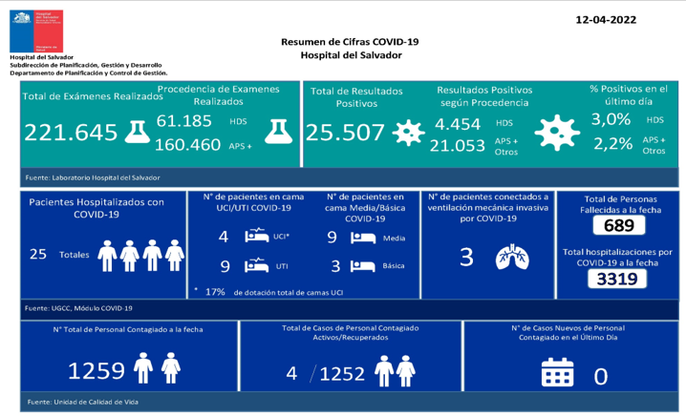

2.- Informe de OIRS
Se le agradeció al señor Pakomio la presentación del informe, porque estaba claro y muy bien explicado.

3.- Funcionamiento página Web Hospital, Mis citas en salud:- Este tema se postergó hasta la próxima reunión, para ser expuesto por la señora Carolina Basile.

4.- Atención de Pacientes en Urgencia :- Se comenta que la atención en el Servicio de Urgencia es da una calidad profesional que se considera normal para lo que es una atención de urgencia.
Se pide que los fines de semana sean, por lo menos 2 personas las que atiendan la ventanilla de Informaciones, ya que como hoy en día solo hay una persona, esta debe dejar su puesto para ir a buscar datos, lo que significa que las personas piensan que no se está atendiendo. Se sugiere que vuelvan las Damas de Rojo a la atención de Informaciones, ahora que la pandemia ha disminuido bastante.
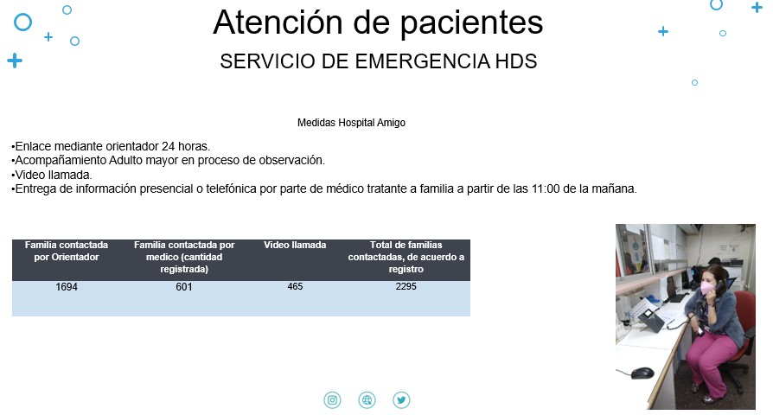
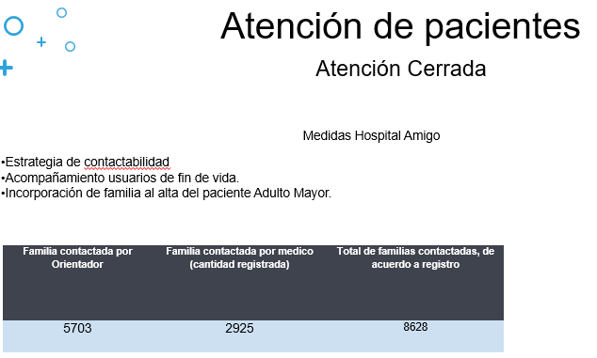

5.- Reclamo y apertura de baño en Oftalmología:- Respecto al reclamo correspondiente al baño de Oftalmología, se informa que ya se tomaron las acciones necesarias para que se realice la limpieza de los baños en forma correcta y oportuna.

Se cierra la sesión a las 16:20 hrs.
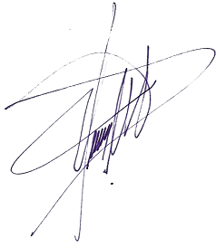
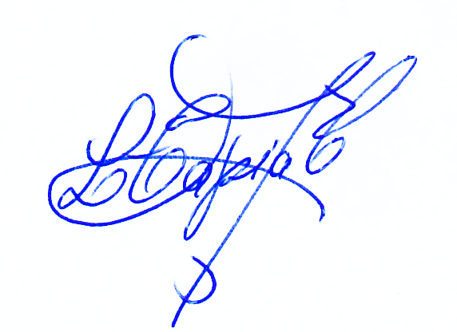
LILIAN TAPIA CORTÉS EVA NUÑEZ ALARCÓN
Presidente Secretaria

